生活リズムは朝食から～中学生のよりよい朝食を工夫しよう～
1年 組 番 氏名
めあて

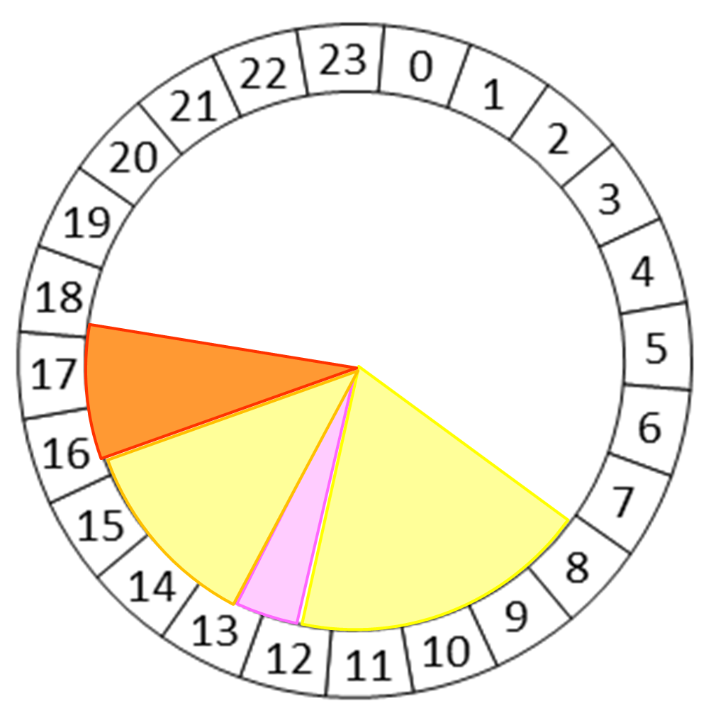
部活動
給食
授業
授業
授業
給食
授業
部活動

よりよい朝食とする工夫は
見直すところは
朝食を食べるためには
朝食の役割
お家の方へ：朝食についてお子さんから聞いた内容や、感想等をご記入ください。

